МАСТЕР-КЛАСС
"ВИТАМИНИАДА ИЛИ ЗДОРОВЫЙ ОБРАЗ ЖИЗНИ"
Провела воспитатель средней группы "Звёздочки"
Селюк Ирина Сергеевна.
2017г
Цель мастер-класса:
- повышение педагогической культуры родителей в вопросах воспитания ЗОЖ;
- систематизирование знаний родителей по вопросам оздоровления дошкольников;
- распространение педагогических знаний среди родителей.
Ход:
Сегодня мы собрались поделиться опытом работы по теме: «Витаминиада или ЗОЖ». Поэтому предлагаю построить работу в форме мастер класса:
Приглашаю поиграть
И проблемы порешать.
Что-то вспомнить, повторить,
Что не знаем, подучить.
Итак, всем участникам игры предлагаю разделиться на 2 команды. Побеждает та команда, которая наберет большее количество баллов. Оценивать участников будет наше жюри в составе: заведующей – Диденко Е.В., воспитателя: Рожковой Д.В.).Каждый конкурс оценивается в баллах.
Каждая команда выбирает себе капитана и придумывает название команды, чтобы соответствовало теме мастер класса (подготовка 1 мин).
Задание №1. «Приветствие»
(время подготовки 2 мин., максимальная оценка 3 балла).

Команда «Витаминки» Команда «Апельсинки»

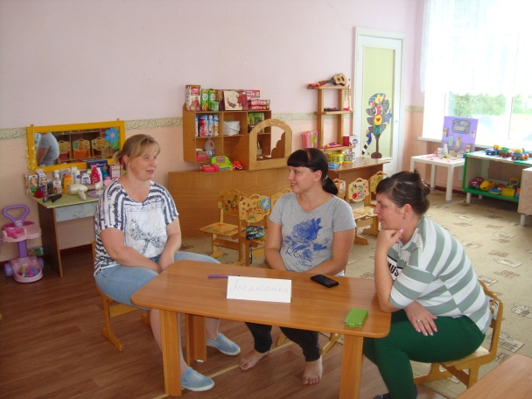
Девиз: Витаминки поглощайте и Девиз: Золотые апельсинки это солнца витаминки
здоровье укрепляйте! Это шутки, это смех, это радость и успех!
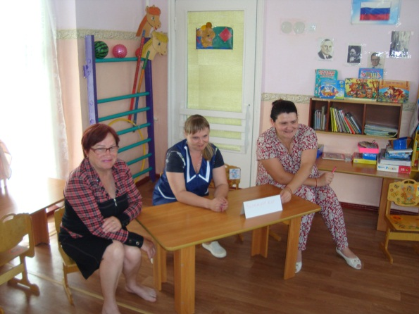
Задание№2. «Разминочное»
(оценивается правильный ответ – 1 балл)
Найти продолжение пословицы о здоровье:
Команда 1.
В здоровом теле… (здоровый дух)
Здоровье всему (голова)
Кто спортом занимается (тот силы набирается)
Забота о здоровье лучшее (лекарство)
Двигайся больше, проживешь (дольше)
Команда 2.
Здоровье в порядке (спасибо зарядке)
Здоровье дороже (денег, богатства)
Береги платье снову (а здоровье смолоду)
Болен лечись, здоров (берегись)
Здоровье сгубишь, новое (не купишь)
Задание №3
Продолжительность жизни измеряется годами, а её качество — здоровьем. Быть здоровым — естественное желание человека, и он рано или поздно задумывается о своём здоровье. Один мудрец сказал: «Здоровье человека во многом зависит от образа жизни, поведения и умения помочь себе и другим в трудных ситуациях».
ЗОЖ - это способ жизнедеятельности, направленный на сохранение и улучшение здоровья, это основа профилактики заболеваний.
Давайте сейчас вместе с вами определим составляющие элементы ЗОЖ.
Команды получают по «ромашке», в серединке которой аббревиатура «ЗОЖ».
На лепестках ромашки напишите составляющие, по вашему мнению, части понятия «здоровый образ жизни», на каждом лепестке по одному элементу ЗОЖ.
(Даётся 2 минуты на обдумывание и выполнение задания, оценивается правильный ответ – 3 балла)
Избранные капитаны команд продемонстрируют выполненное задание.

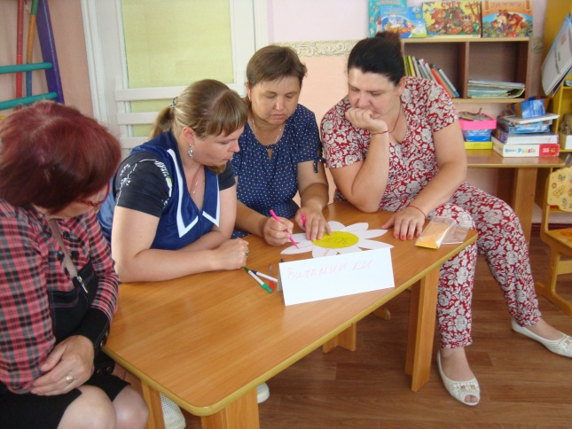
Итак, здоровый образ жизни составляют:
отказ от вредных пристрастий (курение, употребление алкогольных напитков и наркотических средств);
оптимальный двигательный режим;
закаливание;
рациональное питание;
личная гигиена;
положительные эмоции;
здоровое питание;
двигательная активность;
гигиена;
чередование труда и отдыха;
благоприятная атмосфера.
Задание №4 «Волшебный мешочек»
(Доставать по очереди, за каждый правильный ответ – 1 балл).
Достаньте из мешочка предмет и ответьте: «Какой вид оздоровления он отражает? »
Фасоль – сухой бассейн
Подушечка с травой – фитотерапия
диск – музыкотерапия
апельсин – ароматерапия
мыльные пузыри – игры на дыхание
кукла – арт-терапия
перчатка – пальчиковые игры
цветок – цветотерапия
Задание №5
К началу предложения нужно придумать рифму (оценивается правильный ответ – 1 балл)
1.«Чтобы детям сладко спать
Нужно музыку (включать)
2.«Лук, чеснок – вот это чудо
Ох, боится их… (простуда)
3.«Чтобы кашлем не страдать
Надо правильно (дышать)
4.«Раз фасоль и два фасоль
Массажируем (ладонь)
5.«Чтобы смелым быть и в школе
У доски ответ держать…
Нужно в садике почаще
Роль в спектакле (исполнять)
6.«Яркий свет и яркий цвет
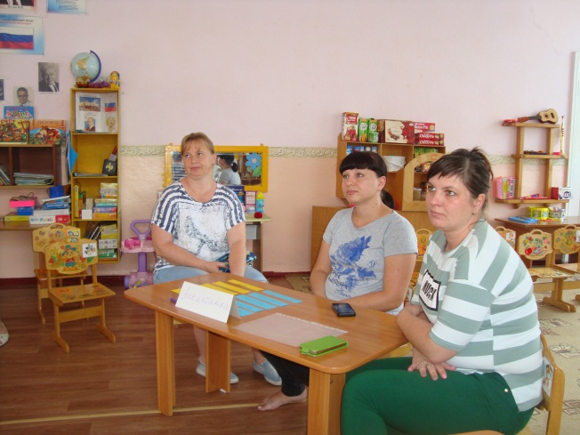
Повышает (иммунитет)
7.«Трав душистый аромат
Сон улучшит во сто (крат)
8. «Днем поспали и проснулись,
Потянулись, улыбнулись
Ручки, ножки мы подняли
Здоровей намного (стали)
Итогом нашей встречи станет небольшая сценка.
Конкурс капитанов.
Красная шапочка – (капитан команды №1)
Бабушка – (капитан команды №2)
Входят Красная шапочка и бабушка. Между ними происходит диалог:
Красная шапочка: - Бабушка, а почему у тебя такое лицо морщинистое?
Бабушка: - Это потому, что я не любила умываться по утрам и вечерам, моя внученька.
Красная шапочка: - Бабушка, а почему у тебя такие желтые зубы?
Бабушка:- Это потому, что я их не чистила и курила как твой дедушка, дитя мое.
Красная шапочка - Бабушка, а почему у тебя такие тусклые глаза?
Бабушка - Потому, что я не любила есть морковь, моя внученька.
Красная шапочка: Бабушка, а почему ты вся дрожишь и медленно ходишь?
Бабушка: Это потому, что по утрам я не делала зарядку.
Голос за кадром: Если не хотите, чтобы вас съел серый волк, как бабушку, ведите здоровый образ жизни!
Слово жюри.
Подведение итогов.
И в заключении у меня для Вас макет дерева – яблоня. Но оно без плодов. Я предлагаю вам украсить это дерево яблонями, на которых вы напишите свое мнение и пожелания от сегодняшней встречи.

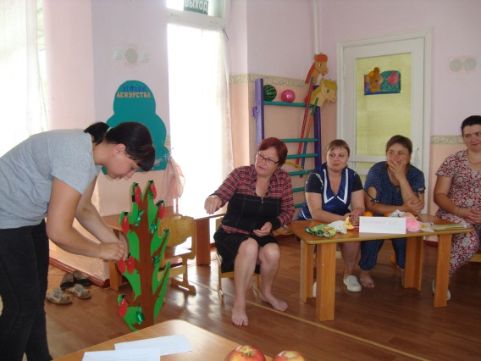

Уважаемые родители! Сегодня мы увидели и обсудили организацию оздоравливающей работы. Помните, здоровье ребенка в ваших руках! Желаю всем крепкого здоровья, бодрого настроения. И в заключении для вас приятный сюрприз (раздаю яблоки). А какой вид этого оздоровления? (витаминотерапия)

